ИНСТРУКЦИЯ
ПО РАБОТЕ НА САЙТЕ
ФГУП «Федеральный экологический оператор» («Росатом»)
(определено федеральным оператором по обращению с отходами I и II классов опасности и осуществляет деятельность на всей территории Российской Федерации).

ПРИ СОЗДАНИИ ДОГОВРА НА УТИЛИЗАЦИЮ ЛЮМИНЕСЦЕНТНЫХ ЛАМП
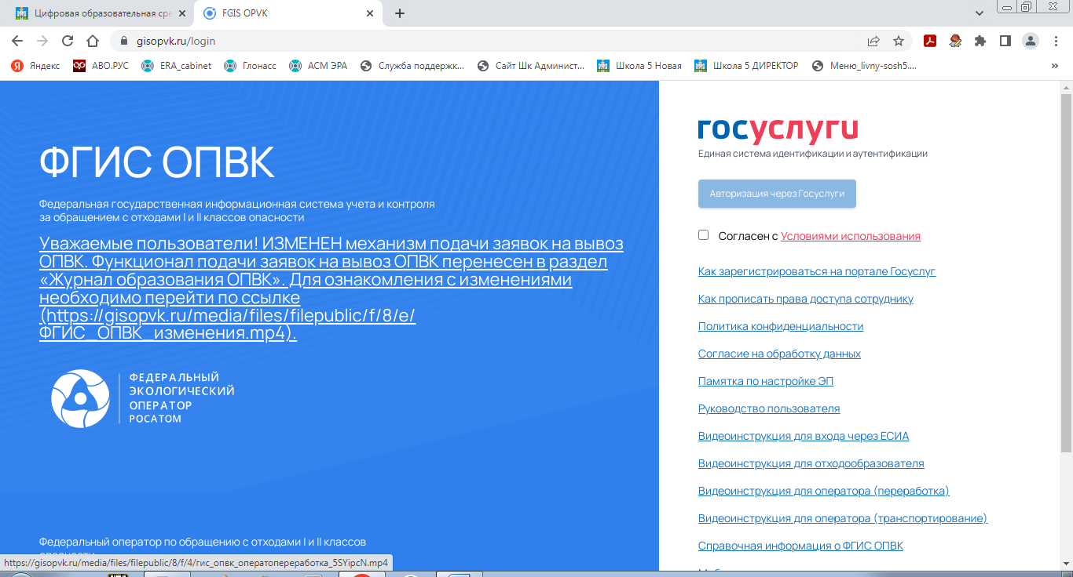
Разработал:
методист МБОУ СОШ №5 г. Ливны
Орловской области
Воробьев С.В.

2023 г.

I
В начале в Госуслугах школы входим в группу доступа в «Государственную информационную систему учета и контроля за обращением с отходами I и II классов опасности», для этого:
- Входим в госуслуги как школа.
- «Настройка» на вкладке «Организация» открываем «Доверенности и доступы» - «Группы доступа»
- Или воспользуйтесь расширенным поиском (жмем «расширенным поиском»)

- ВЫБИРАЕМ

Организация
ФЕДЕРАЛЬНОЕ ГОСУДАРСТВЕННОЕ УНИТАРНОЕ ПРЕДПРИЯТИЕ "ФЕДЕРАЛЬНЫЙ ЭКОЛОГИЧЕСКИЙ ОПЕРАТОР"
Система
Государственная информационная система учета и контроля за обращением с отходами I и II классов опасности
Группа доступа
ЛК Отходообразователя
- Присоединяем сотрудника, от чьего имени будете входить ФГИС ОПВК (у нас директор, чтобы не возникала проблема с прописыванием, не пробовал, возможно, и другого сотрудника)

II
Сайт: https://gisopvk.ru/login

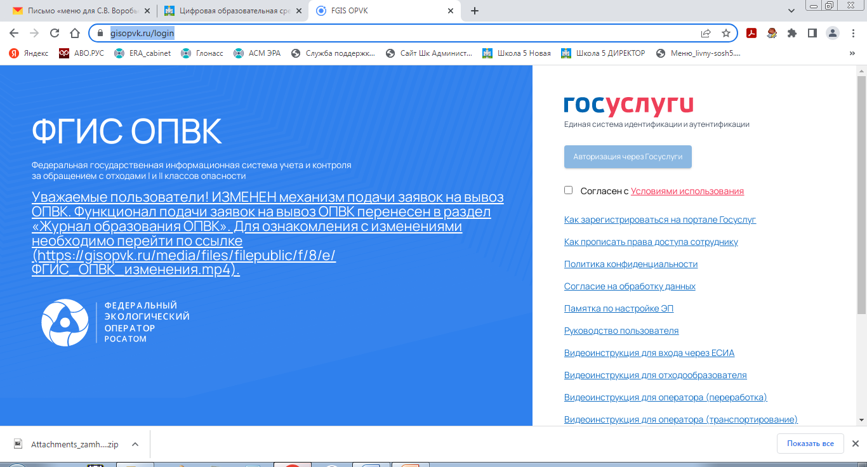
11
21

Ставим галочку «Согласен с Условиями использования» и нажимаем кнопку «Авторизоваться через Госуслуги». (Возможно «сбросит» ещё пробуйте повторить)

Внешний вид дальнейших страниц отличается, так выглядит уже заполненные страницы, а страница для заполнения другая, но данные можно отсюда копировать. Не забывайте сохранять, когда даётся возможность. Подписывал сертификатом Калуги АСТРАЛ, вы можете использовать свои (не казначейские) электронные подписи от ЭДО (электронного документа оборота)

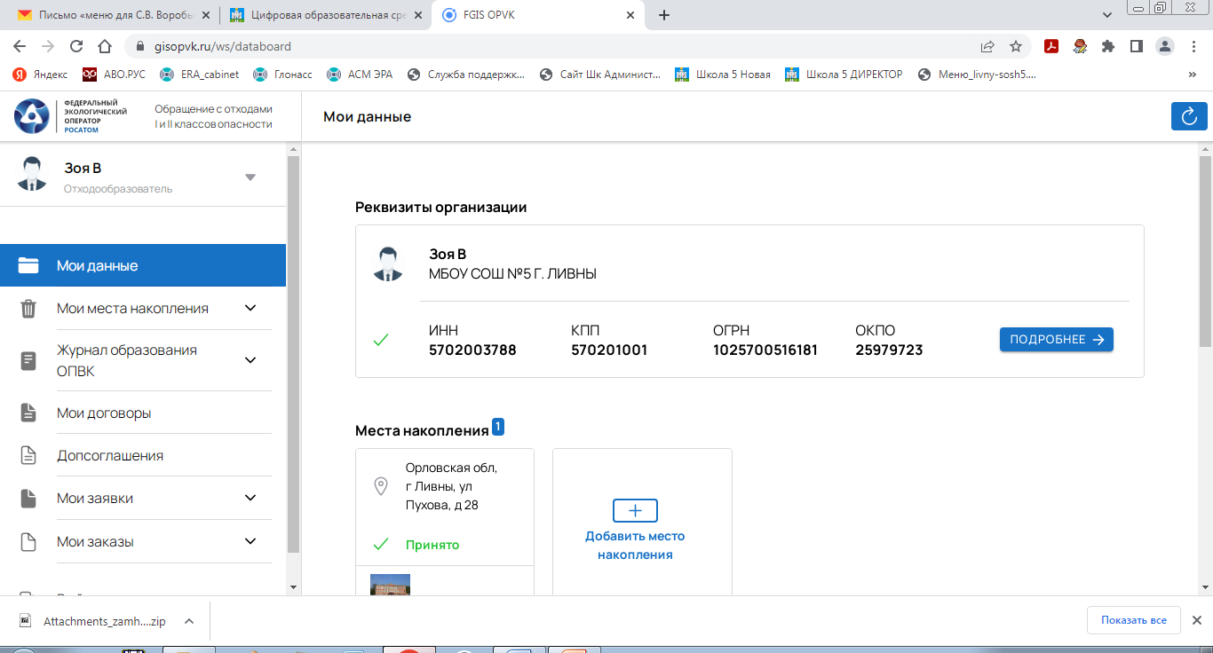

Заполняем по порядку:
- Мои данные. (Все заполняем)

В графах по НДС:

Необходимость уплаты НДС
- Без НДС

Основание отсутствия НДС
- В соответствии с подп. 4.1 п. 2 ст. 146 НК РФ не признается объектом обложения НДС выполнение работ (оказание услуг) бюджетными и автономными учреждениями в рамках государственного (муниципального) задания, источником финансового обеспечения которого является субсидия из соответствующего бюджета бюджетной системы РФ. В иных случаях выполнение работ (оказание услуг) такими учреждениями облагается НДС в общем порядке.)

- Мои места накопления
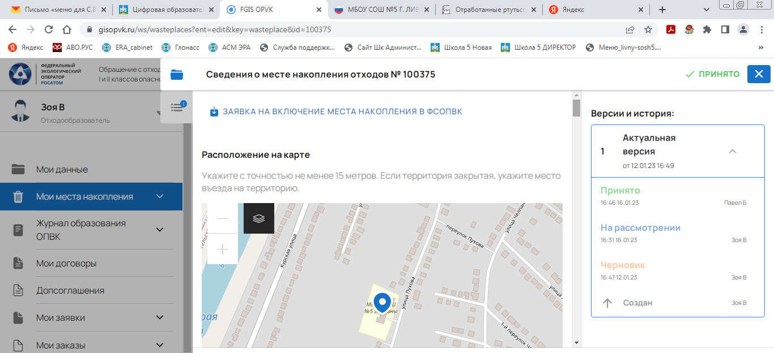
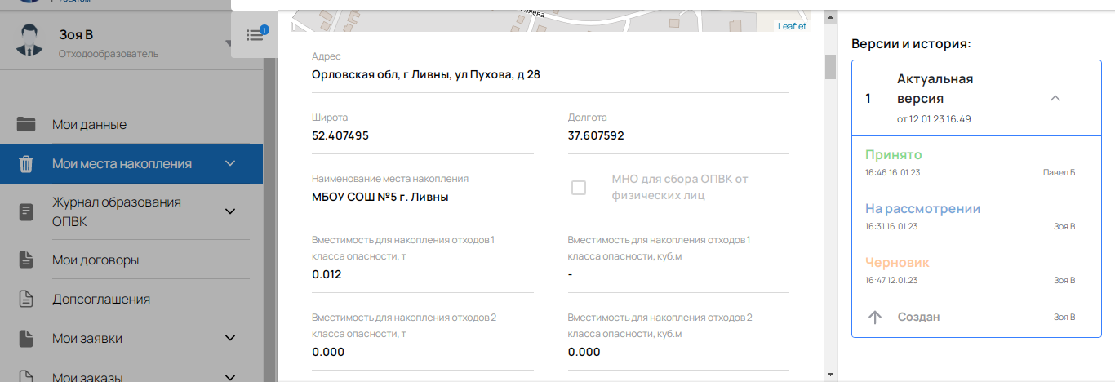
Вместимость для накопления отходов 1 класса опасности, т
0.012
Вместимость для накопления отходов 1 класса опасности, куб.м
- (не ставим)
Вместимость для накопления отходов 2 класса опасности, т
0.000
Вместимость для накопления отходов 2 класса опасности, куб.м
0.000
Сведения о собственности/аренде на участок земли/недвижимости
Иное

Муниципальное образование (введите номер 54705 и Ливны должны «выпасть», остальное всё заполниться автоматически)
Код ОКТМО
54705
Субъект РФ
Орловская область
Наименование МО
город Ливны

Ограничения на объекте
(нет, уже стоит движок по умолчанию)

Информация об объекте НВОС
Не является объектом НВОС

Виды образуемых отходов
- (Впишите слово «люминесцентные» и выберете из предложенных тот вид, который ниже написан)
154614. 47110101521, лампы ртутные, ртутно-кварцевые, люминесцентные, утратившие потребительские свойства
Вид отхода
154614. 47110101521, лампы ртутные, ртутно-кварцевые, люминесцентные, утратившие потребительские свойства

Происхождение отходов (копируем и вставляем)
Использование по назначению для освещение помещений лампы люминесцентные с утратой потребительских свойств и замена отработанных ламп на другого типа

Химический и (или) компонентный состав
Наименование компонента
Содержание, %, min Содержание, %, max
Ртуть
0.03000 (нули сами добавятся) 0.03000
Сталь никелированная
0.04000 0.04000
Платинит
0.01000 0.01000
Вольфрам
0.01000 0.01000
Припой оловянно-свинцовый
0.15000 0.15000
Гетинакс
0.15000 0.15000
Медь
0.15000 0.15000
Латунь
0.33000 0.33000
Алюминий
1.4000 1.4000
Мастика
1.5000 1.5000
Люминофор
1.75000 1.75000
Стекло СЛ-97-11
94.6000 94.6000

Способ определения химического и (или) компонентного состава вида отходов
Письмо производителя люминесцентных ламп в соответствии ГОСТ 6825-74 (ГОСТ 19190-84) ГУП РМ «Лисма» № 602/24-210 от 03.10.2007 "О компонентном составе люминесцентных ламп".
Агрегатное состояние
Изделия из нескольких материалов
Класс опасности
1 класс опасности
Загружаем паспорт (в PDF скан заверенной копии подписью и печатью )
Паспорт заполненный в файле «Форма паспорта для отхода фключенного в ФККО» заменить на свою школу.

Не является опасным грузом
Установленные нормативы образования, т/год
-
Установленные лимиты на размещение, т/год
-

Документы, устанавливающие нормативы и лимиты
Тип документа
-
Номер документа
-
Дата документа
-

Фото объекта (загружаем фото школы)

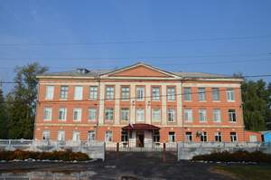
fb424d290285bdaf.3b59d7334d9c3bfe4742c73a076e636a_p3che9r.jpg

Режим доступа (для погрузки ОПВК) (Заполняем когда могут у вас забирать по дням недели)

Контакты (Заполняем)

Всё заполняем, сохраняем, подписываем и ждем, когда «Черновик» ставший «На рассмотрении» превратиться «Принято». У нас принято было через сутки.
- Сформировать договор на оказание услуг по обращению с отходами I и II классов опасности.
- После подписания отходообразователем договора с помощью усиленной квалифицированной электронной подписи (УКЭП), статус договора изменится на статус «На рассмотрении».
- После подписания договора федеральным оператором и присвоения ему статуса «Действующий» при возникновении потребности вывезти отходы необходимо сформировать заявку на вывоз в ЛК.
- Договор на оказание услуг по обращению с отходами I и II классов опасности можно заключить как на один год, так и на каждую заявку.

При необходимости вывоза заполняем «Журнал образования ОПВК»

